№ | Схема | Условие
1 | 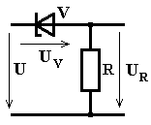 | Дано:  V идеальный  Построить:  Зависимость U_{V} от U
2 | 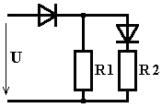 | Найти: ВАХ
3 | Схемы включения биполярного транзистора. | Нарисовать и пояснить схемы ОЭ, ОБ, ОК. Какая схема дает наибольшее усиление по напряжению?

